Прак 7
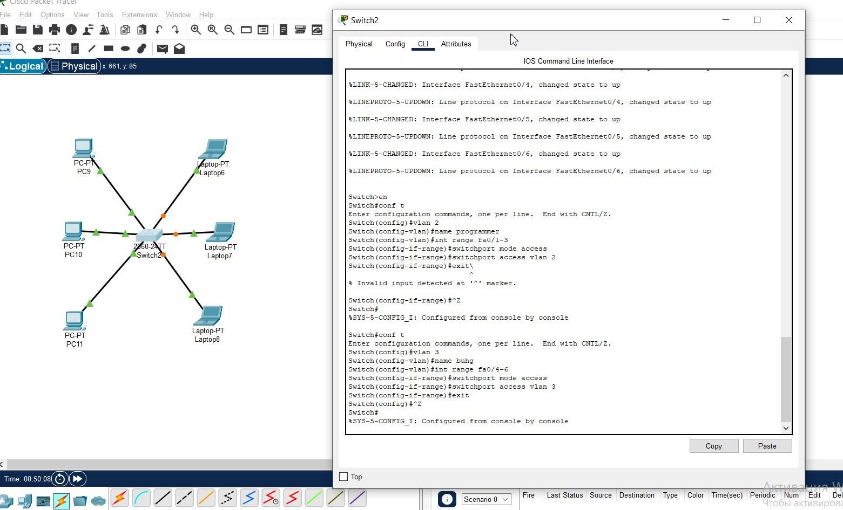
- Я добавил устройства в рабочую область и принялся настраивать коммутирующие устройства и создавать сети для программистов и бухгалетров.

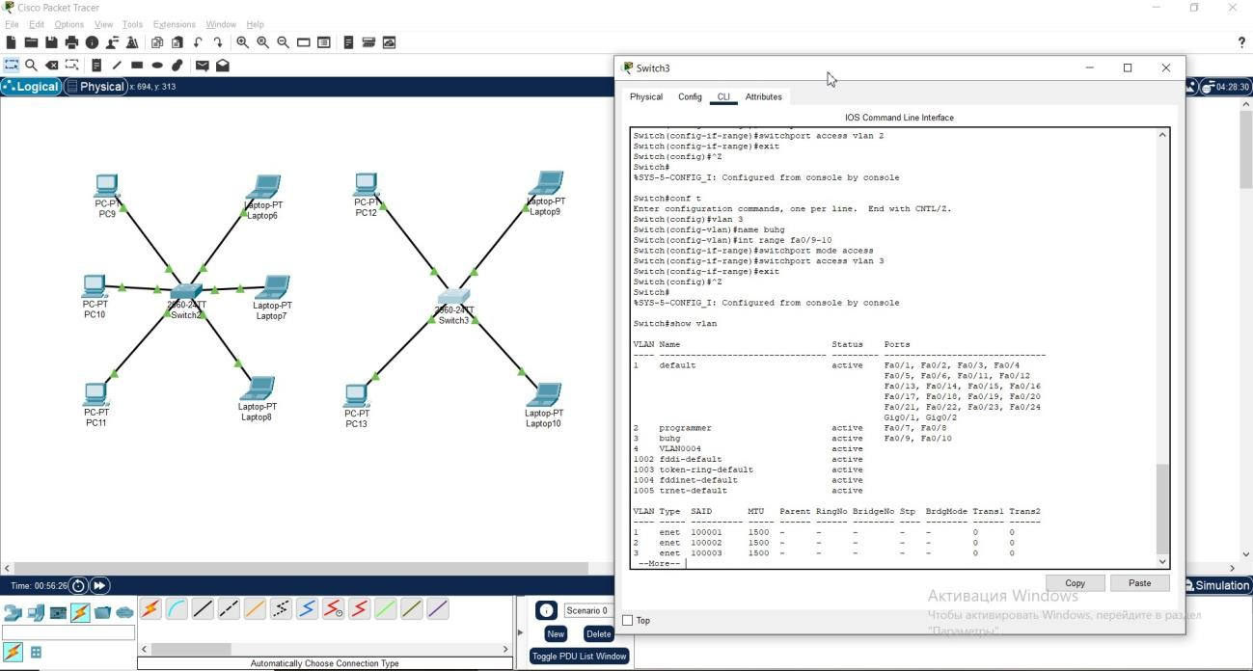
- После настройки я соединил оба свитча перекрестным кабелем. Следующим шагом была конфигурация наших коммутирующих устройств.

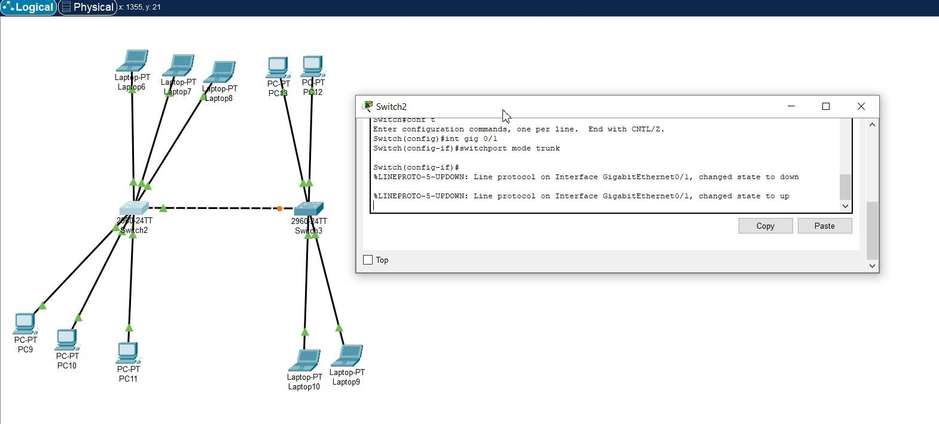

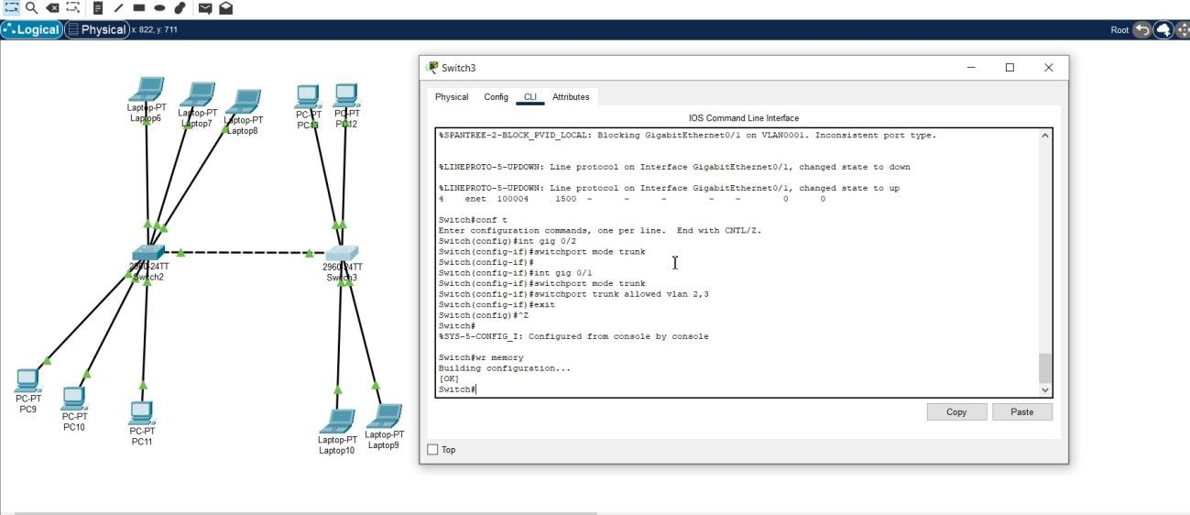
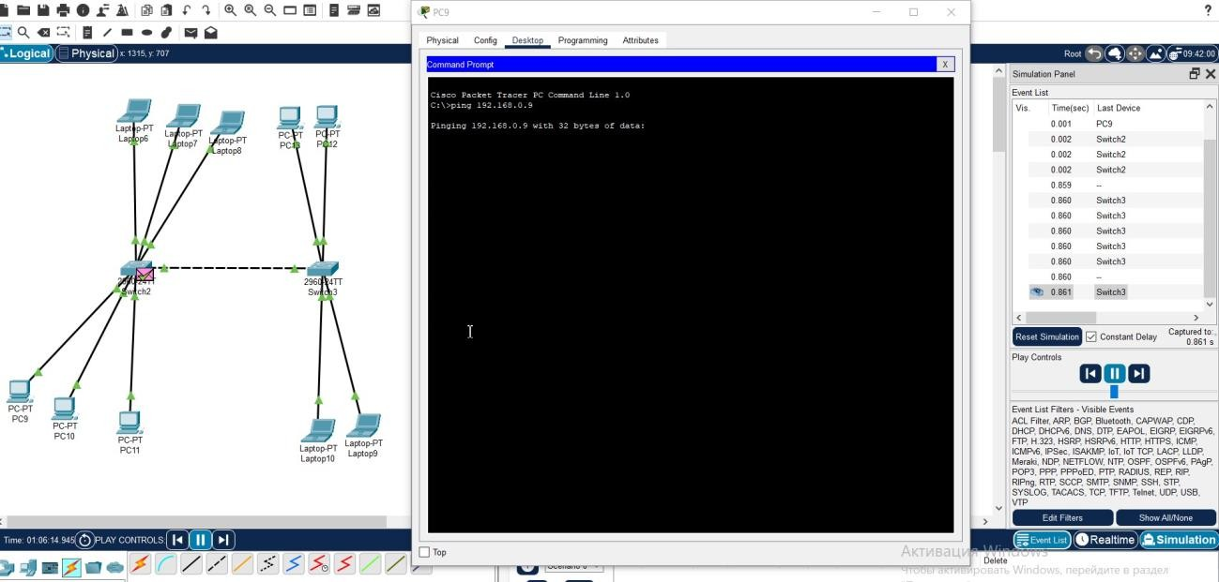
- Я решил проверить передачу данных с помощью симуляции и команды ping

